Задачи и методы селекции

**Селекция** — наука о методах создания новых и улучшения уже существующих сортов культурных растений, пород домашних животных и штаммов микроорганизмов с ценными для практики признаками и свойствами.

**Сорт, порода, штамм** — устойчивая группа (популяция) живых организмов одного вида, искусственно созданная человеком и имеющая определенные наследственные особенности.

■ Все особи внутри породы, сорта и штамма имеют идентичные, наследственно закрепленные морфологические, физиологобиологические и хозяйственные свойства и признаки и однотипную реакцию на действие факторов внешней среды.

**❖ Основные задачи селекции:**

■ достижение высокой урожайности сортов культурных растений, плодовитости и продуктивности пород животных;

■ достижение необходимого качества и химических свойств продукции: вкуса, внешнего вида и лежкости плодов и овощей, содержания белка, клейковины, нужных аминокислот в зерне, жирности и содержания белков в молоке и т.д.;

■достижение необходимых физиологических свойств: скороспелости, засухоустойчивости, морозостойкости, устойчивости к болезням и вредителям и т.д.;

■ создание пород и сортов с ускоренным развитием: повышение «отзывчивости» на подкормку у растений и на корм и содержание у животных;

■ получение пород, сортов и штаммов, пригодных для механизированного или промышленного выращивания и разведения.

**Теоретическая база селекции:**  
■ законы и методы генетики как науки о наследственности и изменчивости;  
■ учение о структуре гена, молекулярные основы наследственности;  
■ теория мутаций;  
■ учение о роли среды в фенотипических проявлениях генотипа;  
■ учение о формах искусственного отбора, направленного на выявление и закрепление нужных признаков у селектируемых организмов.

**❖ Общие методы селекции:**

■ направленный подбор исходного материала для селекции из имеющегося разнообразия растений и животных;  
■ близкородственная и неродственная гибридизация;  
■ массовый и индивидуальный искусственный отбор;  
■ индуцированный мутагенез’,  
■ искусственное получение полиплоидов и др.

❖ Основа успеха селекционной работы — генетическое разнообразие исходного материала.

**Гибридизация** — получение гибридов от скрещивания генетически разнородных организмов.

**Инбридинг** — это близкородственное скрещивание (близкородственная гибридизация) организмов.

**Аутбридинг** — неродственное (внутри- или межвидовое) скрещивание (при внутривидовом аутбридинге скрещиваемые особи не должны иметь общих предков в ближайших 4-6 поколениях).

**Искусственный отбор** — отбор, производимый человеком с целью сохранения для дальнейшего размножения особей, имеющих желаемую комбинацию признаков.

**Массовый искусственный отбор** — отбор по фенотипу целой группы особей с нужными признаками, от которой получают потомство. В нескольких поколениях потомков отбор приходится повторять, так как у них возможно появление расщепления.

**Индивидуальный искусственный отбор** — отбор одной особи с нужными признаками и выращивание ее потомков с обязательным контролем наследования данных признаков.

■ Индивидуальный отбор бывает однократным (отбор только родительской особи) или повторяющимся (и родительской особи, и потомков).

■ В результате индивидуального отбора увеличивается число гомозигот, т.е. полученное поколение становится генетически однородным.

**Линия** — группа родственных организмов, воспроизводящих в ряду поколений устойчивые наследственные признаки. Линия происходит от одного предка или от одной пары общих предков.

**Чистая линия** — группа организмов, ***гомозиготных*** по большинству генов, воспроизводящих в ряду поколений устойчивые наследственные признаки и являющихся потомками одной гомозиготной самоопыляемой особи (у растений) или пары близко-родственных особей (у животных).

■ Чистые линии нередко имеют сниженную жизнеспособность, что связано с переходом в гомозиготное состояние всех рецессивных мутаций, которые преимущественно являются вредными.

■ Чистые линии имеют максимальную степень гомозиготности и представляют очень ценный материал для селекции.

Селекция растений

**Селекция растений** — наука о выведении новых сортов сельскохозяйственных культур, характеризующихся высокой продуктивностью и качеством урожая, устойчивостью к болезням, вредителям и неблагоприятным условиям окружающей среды.

■ Сорт фенотипически проявляет свои признаки лишь в тех условиях, для которых он был создан.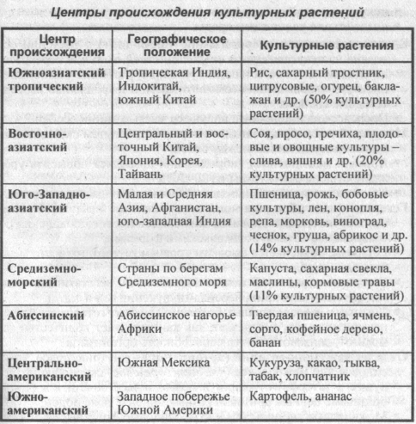

**Исторические этапы селекции растений:**  
■ **начальный этап** — окультуривание диких предковых видов растений путем простейшего (бессознательного) искусственного отбора;  
■ **следующие этапы:** направленный массовый и индивидуальный искусственный отбор и гибридизация с последующим отбором.

**❖ Методы селекции растений:**  
■ **подбор подходящих родительских пар** по месту их происхождения (географически удаленных) или генетически отдаленных (неродственных);  
■ **индуцированный мутагенез** используют при невозможности найти нужный исходный материал; мутации получают с помощью ионизирующих излучений, среди них иногда удается найти полезные, пригодные для дальнейшей селекционной работы;  
■**гибридизация** (скрещивание);  
■ **экспериментальная полиплоидия** — авто- и аллополиплоидия;  
■ **искусственный отбор** — массовый и индивидуальный;  
■ **воздействие условиями среды.**

**Близкородственная гибридизация** **(инбридинг)** у растений основана на **искусственном опылении своей пыльцой** перекрестно опыляемых (в естественных условиях) растений. Самоопыление ведет к повышению гомозиготности и закреплению наследственных свойств.  
■ Посредством инбридинга получают чистые линии особей.

**Межлинейная гибридизация** — гибридизация путем скрещивания разных чистых линий между собой.  
■ *Пример:* межлинейная гибридизация позволяет повысить урожайность семян кукурузы на 20-30%.  
■ При межлинейной гибридизации обычно наблюдается гетерозис.

Гетерозис (или гибридная мощность) — явление повышенной жизнеспособности и плодовитости гибридов первого поколения по сравнению с обеими родительскими формами.  
■ Гетерозис объясняется высоким уровнем гетерозиготности межлинейных генов.  
■ Гетерозис у растений можно закрепить их вегетативным размножением (клубнями, черенками, луковицами и т.д.).  
■ У второго и последующих поколений эффект гетерозиса постепенно снижается и исчезает, так как нарастает количество гомозигот, снижающих жизнеспособность организмов.

**Отдаленная гибридизация** (***аутбридинг***) — внутривидовое, межвидовое или межродовое (т.е. **межсортовое**) скрещивание, ведущее к гетерозиготизации и позволяющее сочетать в одном организме ценные признаки разных видов и даже родов.

■ Межвидовые гибриды обычно бесплодны. Это объясняется содержанием в их геноме различных хромосом, полученных от родительских особей разных видов, которые (хромосомы) при мейозе не конъюгируют.

**Экспериментальная полиплоидия** — искусственно вызванное (действием повышенной температуры, ионизирующего излучения или некоторых химических соединений) нарушение нормального расхождения хромосом в мейозе или митозе, приводящее к полиплоидии — увеличению числа хромосом в клетке, кратному гаплоидному.  
■*Примеры* культур-полиплоидов: тритикале — гибрид пшеницы и ржи, клубника, сахарная свекла.  
■ Различают ***автополиплоидию и аллополиплоидию.***

**Автополиплоидия** — кратное увеличение хромосом одного вида. Автополиплоиды часто имеют крупные размеры клеток и всего растения, повышенное содержание ряда хозяйственно ценных веществ, другие желаемые признаки и свойства, обладают повышенной жизнеспособностью, устойчивостью к патогенным организмам (вирусам, бактериям, грибам) и неблагоприятным факторам среды.

■ Автополиплоиды обычно стерильны и размножаются только вегетативно.

**Аллополиплоидия** — изменение (обычно удвоение) числа наборов хромосом при межвидовой и межродовой гибридизации.

■ Аллополиплоидия используется ***для восстановления способности к размножению межвидовых диплоидных гибридов.*** Она приводит к удвоению числа хромосом такого гибрида, что создает возможность конъюгации гомологичных хромосом, и гибрид становится плодовитым.

■*Пример:* с помощью аллополиплоидии Г.Д. Карпеченко впервые (в 1924 г.) получил способный к размножению межвидовый гибрид редьки и капусты.

**Искусственный отбор** производится после получения гибридов.

■ **Массовый отбор** применяется в отношении перекрестноопыляющихся растений.

■**Индивидуальный отбор** применяется в отношении самоопыляющихся растений с последующим выделением чистых линий, являющихся исходным материалом для дальнейшей селекции. При индивидуальном отборе результат достигается быстрее, но потомков получается значительно меньше.

**Воздействие условиями среды** («воспитание» молодых гибридов низкими температурами, бедной питанием почвой и т.д.) включает в действие естественный отбор, который повышает приспособленность дочерних поколений гибридных растений к конкретным условиям среды. Вновь созданный сорт всегда является результатом деятельности человека и окружающей среды.

**Другие методы** преодоления межвидовой нескрещиваемости:

■ **предварительное вегетативное сближение** — одно растение прививается на другое, а затем их цветки переопыляются;

■ **смешение пыльцы** материнского растения с пыльцой отцовского (своя пыльца раздражает рыльце, и оно воспринимает чужую пыльцу).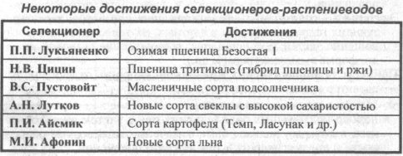

Селекция животных

**Селекция животных** — наука о выведении новых пород домашних и сельскохозяйственных животных, обладающих высокой продуктивностью, жизнеспособностью, устойчивостью к болезням и неблагоприятным условиям окружающей среды.

❖**Особенности животных**, вытекающие из природы их организма и затрудняющие и замедляющие процесс их селекции:  
■ животные, имеющие хозяйственное значение, размножаются только половым способом (отсутствует вегетативное размножение и самооплодотворение);  
■ половая зрелость у них наступает относительно поздно, и поэтому смена поколений происходит очень редко;  
■ самки приносят немногочисленное потомство.

❖**Исторические этапы селекции животных:**  
■ **начальный этап** — одомашнивание диких предковых видов животных путем бессознательного искусственного отбора;  
■ **следующие этапы:** направленный, осознанный массовый и индивидуальный искусственный отбор и гибридизация с последующим отбором.

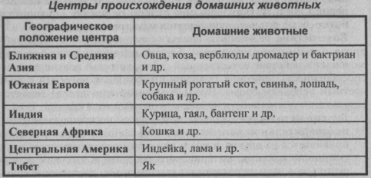

В селекции животных важен учет экстерьера и технологических признаков.

**Экстерьер** — совокупность фенотипических признаков, характеризующих наружные формы животных, их телосложение и соотношение частей тела (примеры: телосложение скаковой лошади, форма вымени коровы и др.).

Примеры **технологических признаков:** скорость отдачи молока, характер поведения в группе и др.).

**❖ Методы селекции животных:**

■ подбор подходящих родительских пар с учетом их родословных, в которых должны быть отмечены экстерьерные особенности и продуктивность в течение ряда поколений;

■ **гибридизация** **(скрещивание)** — ***инбридинг*** и последующая ***межлинейная гибридизация***, приводящая к гетерозису (примеры: бройлерные цыплята, белая украинская степная свинья); а также ***внутривидовый аутбридинг*** (скрещивание домашних животных с дикими предками, дающее плодовитое потомство; пример: тонкорунные овцы меринос + дикий баран архар = архаромеринос) и ***межвидовый аутбридинг*** (дающий бесплодное, но представляющее хозяйственную ценность — из-за ярко выраженного гетерозиса — потомство; примеры: лошадь + осел = мул; дромадер + бактриан = нары; белуга + стерлядь = бестер и др.);

■ **индивидуальный искусственный отбор** по хозяйственным признакам и экстерьеру;

■ **испытание производителя по потомству:** от производителя получают немногочисленное потомство и сравнивают его продуктивность со средней продуктивностью породы. Если продуктивность дочерей выше, чем матерей, то это свидетельствует о ценности производителя, и его используют для дальнейшего улучшения породы;

■ **искусственное осеменение (трансплантация):** оплодотворенные яйцеклетки или полученные в пробирке эмбрионы ценных пород животных (крупного рогатого скота, овец и др.) вводят в матку беспородных или низкопродуктивных животных для дальнейшего развития. Это позволяет значительно ускорить селекционную работу, интенсивно использовать высокоценных племенных животных;

■ э**кспериментальное получение полиплоидов** (применяется в селекции тутового шелкопряда): нагреванием или воздействием рентгеновских лучей добиваются слияния ядер и цитоплазмы половых клеток двух близких пород; полиплоиды в дальнейшем размножаются партеногенезом;

■ **клеточное клонирование:** методом клеточной инженерии в яйцеклетках, полученных от ценных племенных животных, гаплоидные ядра замещаются диплоидными из соматических клеток. Развивающиеся зиготы имплантируются в матку жи-вотных-реципиентов; в результате получается клон особей, которые по генотипу полностью повторяют друг друга.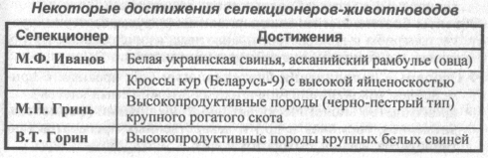

Селекция микроорганизмов

**Роль микроорганизмов** в хозяйственной деятельности человека: продуцирование десятков видов органических веществ — аминокислот, нуклеиновых кислот, белков, липидов, сахаров, ферментов, пигментов, антибиотиков, витаминов и др.

**❖ Особенности селекции микроорганизмов:**  
■ селекционер для работы имеет неограниченное количество особей микроорганизмов, выращиваемых на питательных средах;  
■микроорганизмы содержат значительно меньше генов, чем клетки высокоорганизованных видов;  
■ они имеют простую регуляцию генной активности;  
■ они очень быстро размножаются;  
■ их гаплоидный геном позволяет проявляться фенотипически любой мутации уже в первом поколении.

**♦ Основные методы селекции микроорганизмов:**  
■ **индуцированный мутагенез** (для получения мутаций используются ионизирующие излучения и химические мутагены); при этом вероятность возникновения мутаций у микроорганизмов в —100—10000 раз меньше, чем у других организмов, но вероятность выделения мутаций по любому конкретному гену выше в сотни тысяч и более раз; для выявления мутаций используются селективные среды, на которых мутанты растут, а немутировавшие (дикие) клетки погибают;  
■**рекомбинирование генов: *конъюгация*** (обмен генетическим материалом между бактериями), трансдукция (перенос гена из одной бактерии в другую с помощью бактериофагов), трансформация (перенос ДНК из одних изолированных клеток в другие), амплификация (увеличение числа копий нужного гена);  
■ **гибридизация разных штаммов бактерий** путем слияния их протопластов;  
■ **искусственный отбор** по продуктивности и технологическим свойствам.

Биотехнология

**Биотехнология** — производство (как наука и процесс) необходимых человеку продуктов с помощью живых организмов, культивируемых клеток и биологических процессов.

**Объекты биотехнологии:** микроорганизмы (вирусы, бактерии, протесты, грибы и др.), растения, животные, изолированные из них клетки и субклеточные структуры (органеллы).

❖ **Основные направления биотехнологии** (как правило, с применением микроорганизмов и/или культивируемых клеток):  
■ производство биологически активных соединений (ферментов, витаминов, гормонов и др.) и лекарственных препаратов (антибиотиков, вакцин, сывороток и др.);  
■ производство аминокислот и кормовых белков из углеводородов нефти и газа;  
■ охрана окружающей среды (разрушение загрязняющих веществ);  
■ извлечение ценных металлов из руд и промышленных отходов;  
■ создание новых полезных штаммов микроорганизмов, сортов растений, пород животных и т.д.

**Генная инженерия** — создание новых организмов путем целенаправленного изменения существующих или создания новых молекул ДНК, способных размножаться в клетке-хозяине и детерминировать необходимые биологические процессы.

**❖ Этапы генной инженерии:**  
■ получение нужного гена (искусственный синтез или выделение природного гена из ДНК);  
■ получение рекомбинантной молекулы ДНК (включение полученного гена в молекулу ДНК-переносчик или соединение отдельных фрагментов ДНК в единую молекулу);  
■ введение рекомбинантной ДНК в клетку-реципиент, где она встраивается в генетический аппарат;  
■ копирование (клонирование) этого гена путем отбора трансформированных клеток;  
■ введение клонированных генов в яйцеклетки млекопитающих или протопласты растений и выращивание организмов с измененным геномом.

**Трансгенные организмы** — организмы, геном которых изменен путем генноинженерных операций.

■**Примеры достижений генной инженерии:** освоение промышленного производства белка инсулина и интерферонов (белков, подавляющих размножение вирусов); получение гибридов соматических клеток разных видов; создание гибридов лимфоцитов с опухолевыми клетками, способных к длительному синтезу антител определенного типа; создание растений, способных усваивать атмосферный азот и др.

**Клеточная инженерия** — создание новых организмов путем соматической гибридизации, гаплоидии, клеточной селекции и др. и культивирования изолированных клеток и тканей на искусственной питательной среде в регулируемых условиях.

■ Для культивирования клеток растений их клеточные стенки разрушают с помощью особых ферментов и получают изолированный протопласт, который культивируют так же, как и клетки животных.

**Соматическая гибридизация** — слияние двух различных соматических клеток (разных видов клеток одного организма или клеток разных, даже очень далеких, видов организмов) в культуре тканей.

[ГЕНЕТИКА ПОЛА](https://esculappro.ru/genetika-pola.html" \o "Генетика пола)

[08.10.2016](https://esculappro.ru/genetika-pola.html" \o "Генетика пола)

[[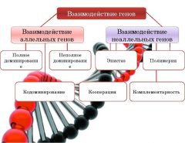](https://esculappro.ru/vzaimodeystvie-genov.html)](https://esculappro.ru/vzaimodeystvie-genov.html" \o "Взаимодействие генов)

[ВЗАИМОДЕЙСТВИЕ ГЕНОВ](https://esculappro.ru/vzaimodeystvie-genov.html" \o "Взаимодействие генов)

[08.10.2016](https://esculappro.ru/vzaimodeystvie-genov.html" \o "Взаимодействие генов)